МІНІСТЕРСТВО ОСВІТИ І НАУКИ УКРАЇНИ

Український державний університет імені Михайла Драгоманова

Факультет математики, інформатики та фізики

Кафедра інформаційних технологій та програмування

**Звіт**

з лабораторної роботи №3

«Цикли мовою Python»

з дисципліни «Програмування»

Виконав:

студент ІІІ курсу групи 31І

Дзюба В.І.

Перевірила:

викладач Устименко О.Б.

Оцінка___________

Дата _____________

Київ - 2023

**Зміст**

Мета роботи 3

1 Постановка задачі 4

2 Основна частина 5

2.1 Опис вхідних та вихідних даних 5

2.2 Блок-схема першої задачі 6

2.3 Блок-схема другої задачі 7

Висновки 8

Список літератури 9

Додатки 10

# Мета роботи

Мета лабораторної роботи – скласти програми мовою Python для вирішення задач використовуючи цикли (while).

# Постановка задачі

1. Задача №1.

Напишіть програму, яка допомагає знайти число (НСК - найменше спільне кратне) двох чисел. Програма повинна зчитувати два додатних цілих числа a і b (кожне число вводиться на окремому рядку) і виводити найменше число, яке ділиться на обидва цих числа без залишку. НСК(a, b) = |ab| / НСД(a, b), де НСД(a, b) - найбільший спільний дільник чисел a, b.

1. Задача №2.

Є монотонна послідовність, в якій кожне натуральне число k зустрічається рівно k разів: 1, 2, 2, 3, 3, 3, 4, 4, 4, 4, .... За введеним натуральним числом n виведіть перші n членів цієї послідовності.

# Основна частина

## Опис вхідних та вихідних даних

**Задача №1**

*Вхідні дані*:

**a, b** – цілі дійсні числа

*Вихідні дані:*

**c** – множення a на b

**nsk** - найменше число, яке ділиться на обидва введених числа (a і b) без залишку.

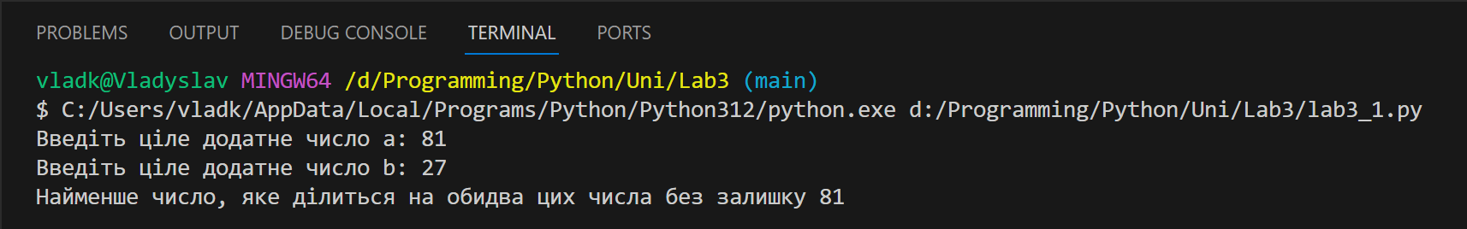

**Задача №2**

*Вхідні дані*:

**n** – натуральне число, яке вводить користувач (введене на окремому рядку програми).

**k** – змінна яка використовується для визначення поточного числа в монотонній послідовності

*Вихідні дані:*

Перші **n** членів монотонної послідовності, в якій кожне натуральне число k зустрічається рівно k разів. Ці значення виводяться у вигляді рядка чисел через пробіл.

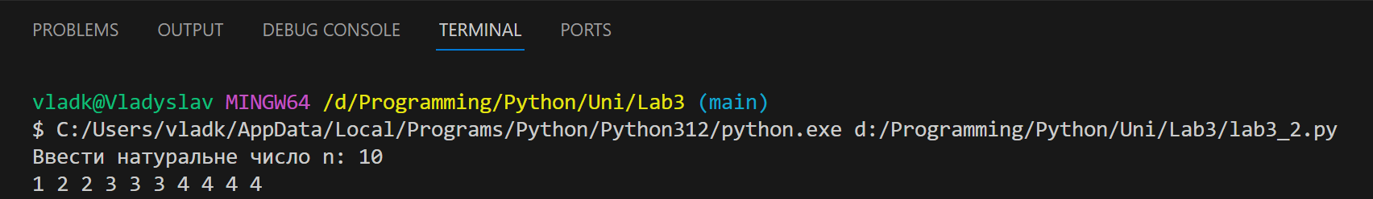

## Блок-схема першого завдання

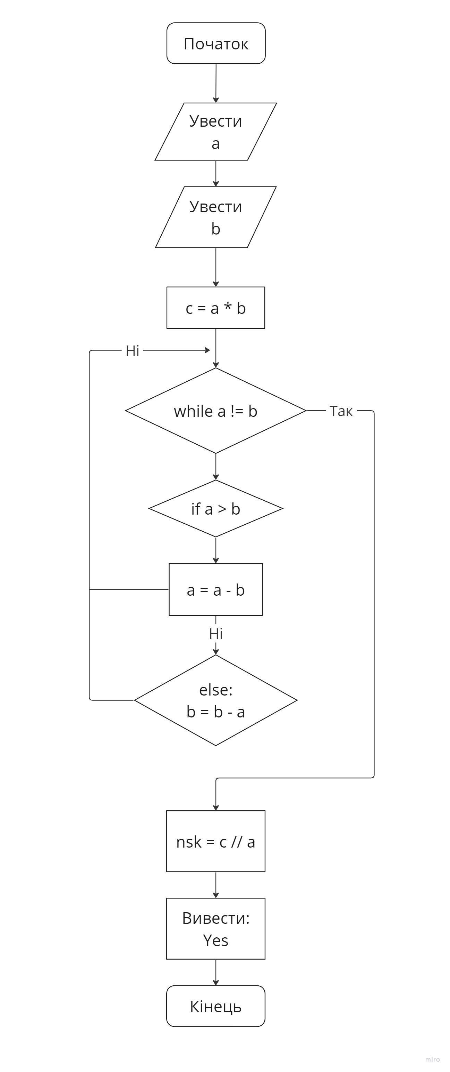

## Блок-схема другого завдання

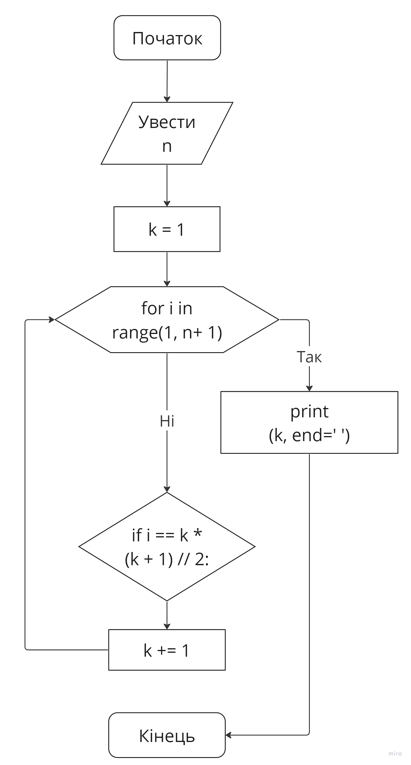

# Висновки

У ході виконання лабораторних робіт були успішно вирішені дві задачі з використанням мови програмування Python.

У першій задачі програма призначена для знаходження найменшого спільного кратного (НСК) двох введених користувачем цілих чисел. Вона використовує цикл while та алгоритм Евкліда для обчислення НСК. Результат виводиться на екран.

Друга задача стосується створення монотонної послідовності, в якій кожне натуральне число зустрічається рівно його кількість разів. Для цього використовується цикл for та умовний оператор if. Програма виводить перші n членів такої послідовності.

# Список літератури

1. Матеріал лекцій
2. Блок-схеми алгоритмів - Блок-схема — [Вікіпедія](https://uk.wikipedia.org/wiki/%D0%91%D0%BB%D0%BE%D0%BA-%D1%81%D1%85%D0%B5%D0%BC%D0%B0#/media/%D0%A4%D0%B0%D0%B9%D0%BB:%D0%91%D0%BB%D0%BE%D0%BA-%D1%81%D1%85%D0%B5%D0%BC%D0%B8_%D0%B0%D0%BB%D0%B3%D0%BE%D1%80%D0%B8%D1%82%D0%BC%D1%96%D0%B2.png)

# Додатки

<https://github.com/vladkus24/Lab3.git> - репозиторій лабораторної роботи 2

<https://miro.com/app/board/uXjVNO7jMjU=/?share_link_id=232471070861> - блок схеми в miro